Intefaze grafikoa

Taldea 5 2024/3/15 Aritz Lekube, IñigoArrizabalo eta Julen Garcia Mata

# Aurkibidea

# Irudien aurkibide

Aplikazioan sartzerakoan hurrengoko interfazea pantailaratuko da. Honek ainbat funtzio edukiko ditu.



## Erregistratu

Alde batetik **erregistratu** botoia egongo da.



Bertan klikatzerakoan beste display bat irekiko da bertan pertsonaren datuak sartzeko aukerarekin.

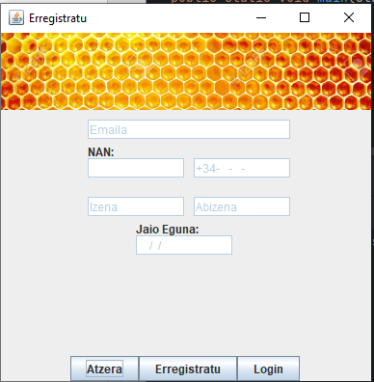

Hemen sozioaren datuak sartu ahalko dira eta erregistratu botoiari eman . Hau aurretik erregistratu ez den sozio batek egin beharko luke.

Honen azpian beste bi botoi daude. Alde batetik atzera botoia dago, honi klik egiterako momentuan haurreko display nagusira joango da.

Bestalde log in botoia dago, honekin logeatu gai izango da erregistratu display-etik.

## LogIn

Display-an dagoen beste botoia log in botoia izango da.



Botoiari klik eginez gero beste display bat irekiko da, non gure izena, nan, telefonoa edo emaila eskatuko den.

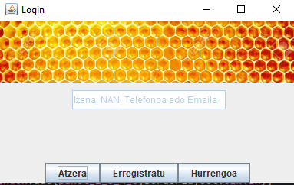

Bertan datua sartu ondoren hurrengoa botoiari eman eta pasahitza eskatuko da.

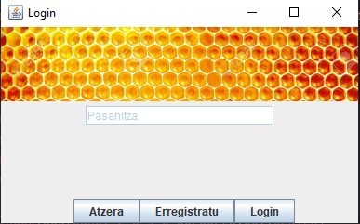

Hau sartu ondoren logeatu botoiari eman eta sozioa logeatuko da. Bestalde atzera botoiarekin atzeko display-era joan al da eta erregistratu botoiarekin, erregistratzeko orria irekiko da.

## Produktuak

Azkenik produktuak botoia ezango du.

Bertan klik eginez gero, menu txiki bat irekiko da hiru botoirekin.

